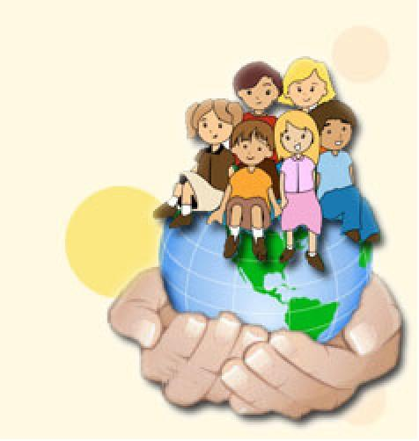
«Добродетель»

15 апреля 2017 года учащиеся 4-х классов, их учителя и родители приняли участие в IV межшкольных чтениях «Добродетель»

Межшкольные чтения «Добродетель» проходят в рамках муниципального фестиваля «Мы все такие разные, но мы – вместе!» и объединяют школьников, заинтересованных в исследовательской деятельности, увлеченных поиском новой, интересной информации нравственного содержания. Проводятся Чтения в форме представления творческих работ, выполненных в соответствии с тематикой, заданной уроками 16-17 изучаемого модуля комплексного учебного курса «Основы религиозных культур и светской этики».
Тематика и содержание работ участников Чтений свидетельствует о сознательном отношении четвероклассников к тому, на основе каких ценностей и во имя каких идеалов должен жить человек: «Детский доктор мира», «Россия - Родина моя. История настенных часов», «Парижская история» (история родной улицы), «Праздник Пасха», «Что такое православие», «Православные церкви и монастыри Республики Коми», «Совесть и раскаяние», «Как стать счастливым», «Добрые дела», «Я – патриот!», «Добродетель и порок в мире искусства», «Книжка о дружбе», «Дерево дружбы», «Подвиг христианской жизни», «Всюду добрые люди вокруг», «Я расту как человек», «Соборы, храмы и приходы города Сыктывкара», «Дружный ли наш класс?».
По мнению ребят, весьма значимым в подготовке выступлений стало участие родителей при отборе содержания и оформлении работ.
Всего в IV межшкольных чтениях «Добродетель» выступили с сообщениями 32 учащихся, которым помогали и поддерживали 18 родителей и 15 учителей.
Проводится мероприятие для учащихся 4-х классов в целях углубления осознания школьниками нравственных ценностей, укрепления их нравственной позиции. Организаторы мероприятия - МУ ДПО «Центр развития образования» при поддержке управления образования администрации МО ГО «Сыктывкар».
Проходили межшкольные чтения «Добродетель» на базе «Юношеской библиотеки Республики Коми».
Участники IV межшкольных чтений «Добродетель»

МОО | ФИ участника | Название работы | Учитель
СОШ № 1 | Кутихин Арсений, 4а класс | «Детский доктор мира» | Кутихина Ольга Николаевна
НОШ № 6 | Перминова Варвара, 4б класс | «Россия - Родина моя. История настенных часов» | Коснырева Надежда Григорьевна
НОШ № 6 | Рецлав Илья, 4б класс | «История Усть-Сысольска» | Коснырева Надежда Григорьевна
НОШ № 6 | Белых Анастасия, 4б класс | «Моё путешествие - северный город Воркута» | Коснырева Надежда Григорьевна
НОШ № 6 | Зотов Владимир, 4б класс | «Россия - Родина моя» | Коснырева Надежда Григорьевна
НОШ № 6 | Морохина Анна, 4б класс | «Памятники Республики Коми | Коснырева Надежда Григорьевна
СОШ № 7 | Рослик Вероника, 4б класс | «Парижская история» (история родной улицы) | Слободянюк Людмила Геннадьевна
СОШ № 12 | Гуляева Милана, 4в класс | Праздник «Пасха» | Михеева Лилия Ивановна
СОШ № 12 | Власьева Екатерина, 4в класс | Праздник «Пасха» | Михеева Лилия Ивановна
СОШ № 15 | Ткаченко Дарья, 4а класс | «Что такое православие?» | Мамонтова Элеонора Геннадьевна
СОШ № 15 | Дик Валерия, 4б класс | «Православные церкви и монастыри Республики Коми» | Макарова Светлана Леонидовна
СОШ №21 | Запрометов Александр, 4б класс | «Путешествие на машине времени» | Терентьева Валентина Алексеевна
СОШ № 24 | Стрельченко Софья | «Свято-Казанский храм» (Кочпон). | Кынева Лариса Александровна
СОШ № 24 | Янникова Софья, 4а класс | «Совесть и раскаяние» | Титенкова Дарья Юрьевна
СОШ № 27 | Казакова Карина, 4г класс | «Как стать счастливым» | Клокотова Татьяна Александровна
СОШ № 30 | Доценко Виктория, 4а класс | «Добрые дела» | Мичурина Татьяна Петровна
СОШ № 30 | Стрекалов Владислав, 4р класс | «Я – патриот!» | Ширинова Татьяна Федоровна
СОШ № 30 | Филиппов Егор, 4р класс | «Россия – Родина моя!» | Ширинова Татьяна Федоровна
СОШ № 30 | Сивкова Анастасия, 4р класс | «Добродетель и порок в мире искусства» | Ширинова Татьяна Федоровна
СОШ № 30 | Гичев Алексей, 4р класс | «Добродетель и порок» | Ширинова Татьяна Федоровна
СОШ № 30 | Денисенко Дарья, 4р класс | «Книжка о дружбе» | Ширинова Татьяна Федоровна
СОШ № 30 | Бондарцева Анастасия, 4р кл. | «Дерево дружбы» | Ширинова Татьяна Федоровна
СОШ № 33 | Кустышева Милана, 4а кл. | «Подвиг христианской жизни» | Кызъюрова Татьяна Васильевна
СОШ № 35 | Никитина Ярослава, 4в кл. | «Мария Иовлева. Не сдаваться!» | Юхно Татьяна Григорьевна
СОШ № 36 | Безденежных Никита, 4б кл. | «Я расту как человек» | Путинцева Ирина Петровна
НОШ № 37 | Сомкина Валерия, 4а кл. | «Соборы, храмы и приходы города Сыктывкара» | Червякова Светлана Валерьевна
Гимназия №1 | Гурьева Анна, 4а кл. | «Дружный ли наш класс?» | Богданова Наталья Владимировна
Гимназия №1 | Карнажицкий Максим, 4б кл. | «Как стать счастливым» | Каракчиева Анастасия Андреевна
Прогимназия №81 | Макарова Мария, 4 кл. | «Россия - родина моя» | Касьянова Ольга Николаевна

